ЧАСТНОЕ ОБРАЗОВАТЕЛЬНОЕ УЧРЕЖДЕНИЕ
ПРОФЕССИОНАЛЬНОГО ОБРАЗОВАНИЯ
«СТАВРОПОЛЬСКИЙ МНОГОПРОФИЛЬНЫЙ КОЛЛЕДЖ»

МЕТОДИЧЕСКИЕ УКАЗАНИЯ
к практическим занятиям и практической подготовке
для обучающихся по дисциплине «Сервисная деятельность в туризме и гостеприимстве»
по специальности 43.02.16 «Туризм и гостеприимство»

Ставрополь, 2025

Методические указания составлены в соответствии с Федеральным государственным образовательным стандартом среднего профессионального образования по специальности 43.02.16 «Туризм и гостеприимство», утвержденного Приказом Минпросвещения России от 12.12.2022 № 1100 и программой дисциплины «Сервисная деятельность в туризме и гостеприимстве».

Составитель: С.В. Нечаева, преподаватель

Рассмотрено и рекомендовано на заседании кафедры Экономики и туризма, протокол № 8 от «20» мая 2025 г.

ВВЕДЕНИЕ

Программа дисциплины «Сервисная деятельность в туризме и гостеприимстве» и методические материалы составлены в соответствии с ФГОС СПО по специальности «Туризм и гостеприимство».
Основная цель методических указаний по дисциплине «Сервисная деятельность в туризме и гостеприимстве» - формирование у студентов мышления, базирующегося на знании основ сервисной деятельности для осуществления их профессиональной деятельности на туристском, гостиничном и других рынках, связанных с услугами, на основании получения необходимых теоретических знаний и формирования практических навыков в области сервиса.
Процесс изучения дисциплины направлен на формирование следующих компетенций в соответствии с ФГОС СПО по данной специальности, а также личностных результатов:
ОК 01. Выбирать способы решения задач профессиональной деятельности применительно к различным контекстам;
ОК 02. Использовать современные средства поиска, анализа и интерпретации информации и информационные технологии для выполнения задач профессиональной деятельности;
ОК 04. Эффективно взаимодействовать и работать в коллективе и команде
ОК 05. Осуществлять устную и письменную коммуникацию на государственном языке Российской Федерации с учетом особенностей социального и культурного контекста;
ОК 09. Пользоваться профессиональной документацией на государственном и иностранном языках.
ЛР 11 Проявляющий уважение к эстетическим ценностям, обладающий
основами эстетической культуры
ЛР 15 Владеющий правилами этикета при общении с туристами, партнерами и коллегами;
ЛР 29 Осознающий социальную значимость труда, стремящийся добросовестно и ответственно работать, бережно относиться к результатам труда
Практическая подготовка №1 Характеристика основных показателей услуг. Структура индустрии туризма.

Алгоритм выполнения
Туристская индустрия – совокупность предприятий, учреждений и организаций материального производства и непроизводственной сферы, обеспечивающих производство, распределение, обмен и потребление туристского продукта, освоение и использование туристских ресурсов, и создание материально- технической базы туризма. Являясь сложным межотраслевым народнохозяйственным комплексом, туристская индустрия включает в себя следующие компоненты:
- организаторов туризма – туристские предприятия по разработке, продвижению и реализации туристского продукта (туроператоры и турагенты);
-предприятия предоставляющие услуги по размещению (гостиницы, мотели, пансионаты, дома отдыха и т.д.);
- предприятия питания (рестораны, кафе, бары и др.);
- транспортные предприятия (авто- и авиационные предприятия, железнодорожные ведомства, предприятия речного и морского транспорта и др.);
- экскурсионное бюро;
- производственные туристские предприятия (производство туристских сувениров, гостиничной мебели, туристского снаряжения);
-предприятия торговли (магазины по реализации туристского снаряжения и сувениров);
- предприятия сферы досуга и развлечений (тематические парки) залы, клубы по интересам, залы игровых автоматов и др.);
- учреждения самодеятельного туризма (туристские, альпинистские, велосипедные клубы);
- органы управления туризмом (государственные учреждения, общественные туристские организации);
- рекламно-информационные туристские учреждения (рекламные агентства и бюро, информационно-туристские центры и т. д.);
- государственные предприятия (национальные, региональные, муниципальные предприятия унитарного или акционерного характера, занимающиеся туризмом на коммерческих началах).

Задание к практической подготовке
Задание 1. Цель работы – провести сравнительный анализ основных показателей услуг из печатных и электронных СМИ. Задание и методика выполнения – используя конкретную статистическую документацию (таблицы), обсудить вопросы:
1. Структура услуг.
2. Подушевой показатель.
3. Удельный вес.
4. Индекс физического объема.
5. Динамика за несколько лет (рост, падение).
Задание 2. Творческое задание «Характеристика основных задач современного сервиса применительно к сферам деятельности» предполагает обсуждение и защиту работы с использованием технологий интерактивного обучения (работа в малых группах, дискуссия). Цель работы – изучение классификаций потребностей в услугах, выделение специфики. Задание и методика выполнения – используя специальную литературу, охарактеризовать потребности:
1. По функциональному назначению.
2. По субъекту.
3. Местного и временно проживающего населения.
4. По источникам удовлетворения.
5. По частоте возникновения.
6. По сезонности.
7. Характеристика основных задач современного сервиса применительно к сферам деятельности.
Задание 3. Используя материалы сайтов туристских центров субъектов РФ представить в презентационном виде основные достопримечательности и специализации туристических центров:
Европейский Север: Архангельск, Валаам, Великий Устюг, Вологда, Кижи, Малые Карелы, Мурманск, Петрозаводск, Соловецкие острова.
Центр России: Великий Новгород, Владимир, Екатеринбург, Иваново, Казань, Калининград, Кострома, Курган, Москва, Нижний Новгород, Пермь, Псков, Самара, Санкт-Петербург, Рязань, Смоленск, Тверь, Тула, Ульяновск, Челябинск, Ярославль,
Азиатский Север: Анадырь, Магадан, Петропавловск-Камчатский, Тюмень, Якутск
Юг России: Анапа, Астрахань, Большой Сочи, Волгоград, Геленджик, Домбай, Кавказские Минеральные Воды, Красная Поляна, Краснодар, Майкоп, Махачкала, Минеральные Воды, Нальчик, Новороссийск, Ростов-на-Дону, Ставрополь, Теберда, Туапсе, Эльбрус.
Юг Сибири и Дальнего Востока: Барнаул, Бийск, Благовещенск-наАмуре, Владивосток, Иркутск, Кемерово, Красноярск, Новосибирск, Омск,
Улан-Удэ, Хабаровск, Южно-Сахалинск

Практическая подготовка №2 Характеристика форм и видов туризма. Структура рынка туристских услуг

Алгоритм выполнения
Рынок туризма неоднороден. В его структуре выделяются более мелкие по своим масштабам рынки. В связи с этим существуют различные способы классификации туристского рынка.
По отношению к определенному району (региону, стране) выделяются следующие рынки:
– рынок внутреннего туризма, включающий путешествия жителей района по этому району;
– рынок въездного туризма, включающий путешествия по району лиц, не являющихся его жителями;
– рынок выездного туризма, включающий путешествия жителей одного района в другой район.
В зависимости от цели путешествия выделяют рынки рекреационного, делового, научного, культурно-познавательного, религиозного, этнического туризма.
В зависимости от характера организации путешествия различают рынки организованного и неорганизованного туризма.
По числу участников путешествия выделяют рынки группового и индивидуального туризма.
В зависимости от способа передвижения различают рынки пешеходного, железнодорожного, авиационного, морского и речного, а также автомобильного туризма.
Каждый из перечисленных туристских рынков неоднороден. Так, рынок делового туризма включает поездки делегаций или отдельных лиц для участия в переговорах, совещаниях, с целью посещения выставок, ярмарок и др. Другой разновидностью делового туризма являются поездки в составе специализированных групп по профессиям. По своему характеру их можно отнести к познавательным поездкам, но специальная программа посещения различных объектов и предприятий, а также однородный состав участников предопределяют целесообразность выделения таких поездок в отдельную разновидность делового туризма.
В связи с особенностями и содержанием маркетинговой деятельности выделяются следующие рынки:
– целевой, на котором предприятие реализует или собирается реализовывать свои цели;
– основной, где реализуется основная часть услуг предприятия;
– дополнительный, на котором обеспечивается продажа некоторого объема услуг;
– растущий, имеющий реальные возможности роста объема продаж и другие.
Туристский рынок имеет различную качественную структуру.
Потенциальный рынок составляет 10% жителей страны (региона, города и т. п.). В его состав входят клиенты, которые проявляют интерес к приобретению туристских услуг.
Между тем, одного желания клиента явно недостаточно – необходимо располагать средствами для покупки туристских услуг. Платежеспособные потребители должны иметь доступ к туристским услугам, которые могут удовлетворить их потребности. Если все перечисленные условия соблюдаются, есть основание говорить о так называемом действительном рынке.
Его следует уменьшить на количество клиентов, которые по тем или иным причинам не реализуют свою заинтересованность в туристских услугах на квалифицированном рынке, который составляет 20% потенциального рынка или 50% действительного.
Предприятие активно обслуживает 10% потребителей потенциального рынка, которые имеют возможность делать выбор из всего многообразия предлагаемых продуктов, в том числе конкурирующими фирмами, и образуют обслуживаемый рынок.
Освоенный рынок образуют клиенты, отдающие предпочтение услугам данного предприятия. Они составляют лишь 5% потенциального и 50% обслуживаемого рынка.
Подобная классификация полезна для планирования маркетинга. Она позволяет углубить характер исследования того или иного туристского рынка и определить особенности работы на нем различных туристских предприятий.
Задание к практической подготовке
Задание 1. Подберите предложенным терминам (слева) их определение (справа):
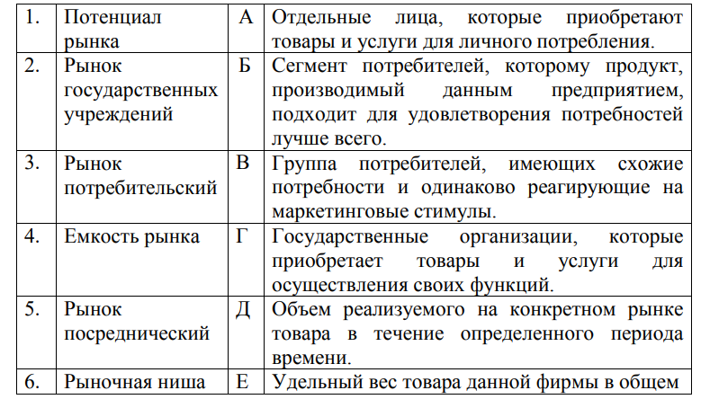
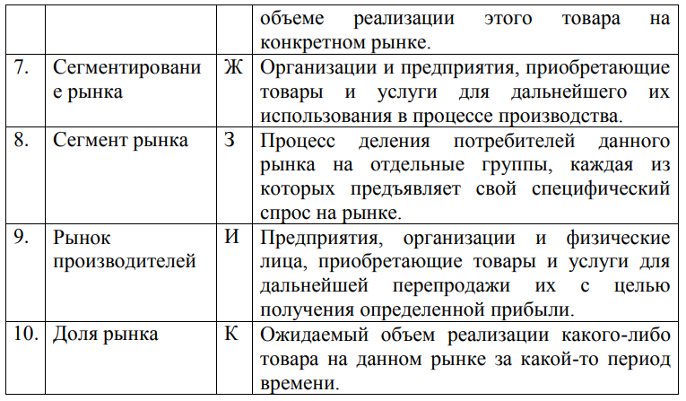

Задание 2. Какими критериями выбора вы будете руководствоваться, приобретая следующие товары и услуги:
1) стиральную машину;
2) образовательные услуги;
3) путевку на летний отдых;
4) пылесос,
5) сотовый телефон,
6) зимнюю шубу.
Обоснуйте свое решение. Для ответа можете использовать данные таблицы.
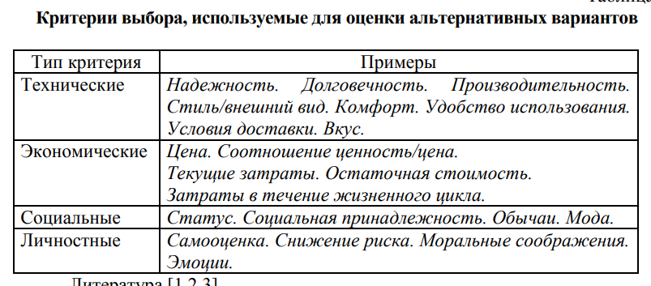

Практическая подготовка №3 Основные подходы к осуществлению сервиса. Тенденции современного сервиса. Принципы современного сервиса. Характеристика классификации потребностей в услугах

Алгоритм выполнения
В отношениях с клиентами немаловажное значение имеет обмен знаками внимания. В западной психологии для обозначения любых знаков внимания используется английское слово «строукс», переводимое на русский
язык в том числе и как «поглаживание».
Внимание со стороны окружающих – одна из важнейших потребностей у людей. От недостатка внимания человек чувствует себя не в своей тарелке, ведет себя неразумно, смотрит на себя как на неудачника, а в самых тяжелых случаях получает психическое заболевание.
Почему так важно людям обмениваться строуксами? Какие существуют виды знаков внимания:
– положительные – отрицательные;
– физические – психологические;
– обусловленные – необусловленные (спонтанные).
Положительные знаки внимания доставляют радость, укрепляют веру в свои силы. Они могут проявляться в следующей форме: признание достоинств, похвала, радость, гордость, восхищение и т.д.
Отрицательные знаки внимания, наоборот, вызывают чувство досады и формируют чувство ощущения принадлежности к неудачникам, такими знаками могут быть: критика, презрение, высмеивание, сожаление, недоверие, неблагодарность и пр.
Но это не самые плохие знаки. Самое худшее – это нулевые знаки внимания. Многочисленные исследования показывают, что наибольшее количество конфликтов, максимальные потери рабочего времени происходят там, где человеку оказывается наименьшее внимание.
В конце 70-х годов в США были произведены жестокие, но необычно важные эксперименты с детенышами обезьян. Детеныша после рождения изолировали от матери. Он не мог ни видеть, ни слышать, ни дотрагиваться до нее. Его поместили в клетку с жестким деревянным полом. Детеныш получал достаточное количество пищи из бутылки с соской, которую ему протягивали в клетку на шесте, но не имел ни одного мягкого наощупь предмета, с которым мог бы поиграть. Через непродолжительное время детеныш погиб, но не от голода. Он умер от недостатка прикосновений.
Исследование его мозга под микроскопом выявило существенные аномалии.
Детеныш страдал тяжелейшим расстройством психики.
Аналогичные опыты проводились с другими детенышами обезьян. В ходе экспериментов они подвергались разной степени изоляции от матери.
Результаты были ошеломляющими. Если детеныши полностью изолировались от прикосновений, то вскоре они погибали. Если детеныши имели крайне ограниченные контакты с матерью, то они выживали, но впоследствии, когда их помещали вместе с нормально воспитывавшимися обезьянами, вели себя крайне агрессивно, трудно привыкали к совместному существованию и были в большей степени подвержены заболеваниям.
Здесь мы имеем дело и с физическими, и с психологическими знаками внимания. Различают эти формы в зависимости от наличия или присутствия физического прикосновения.
Положительные физические строуксы – это прикосновение, кивок, улыбка, зрительный контакт, похлопывание, поцелуй, объятие.
Легкое прикосновение к руке может оказать большое положительное воздействие, оно может успокоить человека. Однако прикосновение должно быть правильным, естественным, соответствовать ситуации, чтобы ваши намерения не были истолкованы превратно.
Отрицательные: удар; пинок; толчок; пощечина и т.д.
Всегда ли мы отдаем себе отчет в том, от чего зависит наше настроение?

Задание к практической подготовке
Задание 1. Подумайте над тем, как вы можете использовать свои знания о положительном значении прикосновений на работе и в быту? (приведите по три примера).
Знаки внимания могут быть также обусловленными и необусловленными (спонтанными).
Обусловленным знаком может быть:
– праздничная открытка для клиента;
– подарки ко дню рождения;
– премии, медали;
– надбавка к зарплате в связи с ростом инфляции и т.д.
Обусловленные знаки внимания называются так, потому что они обусловливаются каким-либо событием (чаще всего неординарным) и их можно предвидеть, спланировать. Они редко бывают неожиданными и воздействие их не слишком сильно. Более того, иногда они могут восприниматься как само собой разумеющееся дело, иногда – как форма лести или как свидетельство вашего желания чего-то добиться от человека, которому вы оказываете обусловленный строукс.
Необусловленные знаки внимания более неожиданны и непредсказуемы. Поэтому они принимаются теплее, искреннее и действуют сильнее. Примерами могут служить:
– неожиданное письмо от партнера, в котором он пишет, что часто вспоминает о вас и высоко ценит вашу дружбу;
– радость друга, который вас неожиданно увидел;
– легкий флирт и пр.
В какой-то мере жизнь человека можно описать, как борьбу за получение знаков внимания. Некоторые ученые полагают, что целью нашей жизни являются знаки внимания, то есть именно они вносят в нее смысл.
Если баланс строуксов положительный, то человек чувствует себя хорошо и уверенно, и в состоянии пережить жизненные невзгоды и бороться с ними. Иными словами, он становится победителем.
Человек рождается победителем, но в своем развитии он встречается с препятствиями и разочарованиями и если не получает знаков внимания, то становится неудачником. Это ограничивает его возможности, сдерживает инициативу, приводит к неудовлетворенности и отчаянию
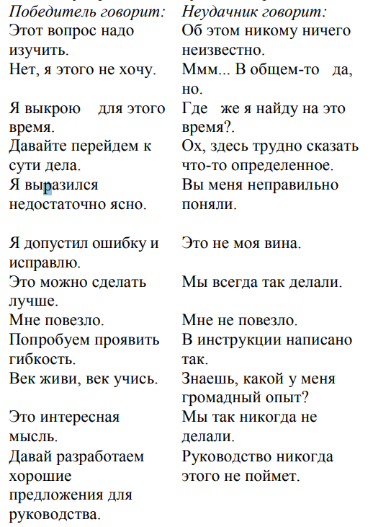
Всякий раз, когда в голове заиграла мелодия неудачника, то надо остановиться и подумать, как сменить ее на мелодию победителя, которая окажет благотворное влияние.

Задание 2. Рассмотрите примеры, иллюстрирующие поведение
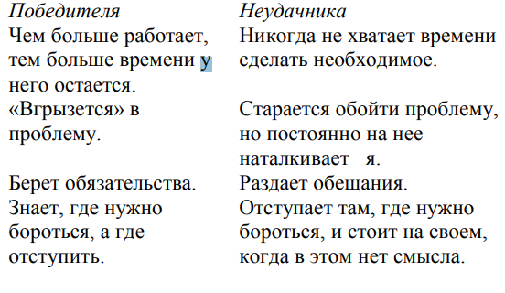
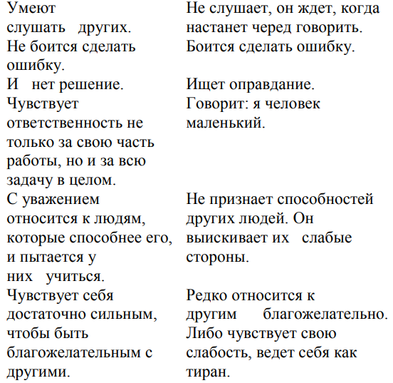
Итак, строуксы помогают формировать благоприятный фон общения, хорошее самочувствие, взаимопонимание и внимание.
Э. Берн в своей книге «Игры, в которые играют люди» называет «поглаживанием» любой акт, предполагающий признание присутствия другого человека, основной единицей социального действия.
Практическая подготовка №4 Гарантийное обслуживание: принципы и функции гарантии. Теоретические аспекты сервисной деятельности в туризме. Организация обслуживания в сфере туристских услуг

Алгоритм выполнения
Чтобы эффективно общаться с клиентами, необходимо хорошо владеть своей интонацией и уметь с ее помощью передавать различные оттенки чувств. Эмоциональная интонация позволяет обращаться непосредственно к потребностям клиента. Исследованиями установлено, что информация, переданная слушателю выразительным тоном, запоминается в полтора раза лучше. Выразительное интонационное чтение, например дикторов радио, вызывает у слушателей яркие образные представления. С помощью широты диапазона собственного голоса и психологических пауз, подчеркивающих значимые слова, говорящий оказывает сильное влияние на собеседника.
Активное слушание позволяет завоевать доверие клиента, собрать максимально полную информацию о его интересах, потребностях, желаниях и убедительно воздействовать на его решение.
Когда клиента или партнера не слушают, то его захватывают эмоции, и он не может действовать разумно и эффективно. Менеджер, не слушающий клиента, проявляет неуважительное отношение к тем ценностям, о которых говорится. Как себя ведет плохой слушатель? Он обычно:
– старается не смотреть на клиента;
– имеет позу, которая демонстрирует, что он не слушает: руки скрещены, нога покачивается, корпус тела отклонен назад;
– говорит резко или нетерпеливо и голосом отталкивает, скучает во время разговора или презрительно воспринимает предложения;
– неожиданно меняет тему разговора и игнорирует то, о чем говорилось.
Хороший слушатель поддерживает:
– ВИЗУАЛЬНЫЙ КОНТАКТ. Если вы собираетесь говорить с кем-то, то смотрите на него. Глаза не только зеркало души, но и зеркало того, как вы воспринимаете другого.
– ЯЗЫК ТЕЛА. При общении важно сохранять открытую позицию, показывая интерес к собеседнику.
– ТОН И СКОРОСТЬ РЕЧИ. При внимательном слушании тон вашего голоса гармонирует с голосом партнера. Голосом можно передать теплоту, заинтересованность, значимость для нас мнения собеседника.
– НЕИЗМЕННОСТЬ ПРЕДМЕТА РАЗГОВОРА. Хороший слушатель позволяет собеседнику самому определить тему разговора.
Потренируйте приемы активного слушания (кивание головой, вопрос-эхо или «попугайские» вопросы, повторение, переформулирование, отражение эмоций) в беседе. Старайтесь максимально точно «возвращать» смысл высказывания с помощью других слов, «возвращать» интонацию собеседника.
Обычно при точном «попадании» приема активного слушания собеседник чуть заметно кивает головой.

Задание к практической подготовке
Задание 1. Используя специальную литературу, конкретную документацию и задачи-ситуации, охарактеризовать:
Формы обслуживания.
1. В стационарных условиях.
2. С выездом на дом.
3. Бесконтактное обслуживание по месту жительства потребителя.
4. С использованием обменных фондов товаров.
Технологию стационарного сервиса.
1. Обслуживание специалистом по сервису.
2. Самообслуживание.
Ответную реакцию на услуги.
1. Отсутствие жалоб.
2. Отсутствие претензий о нарушениях потребительских прав.
3. Отсутствие судебных исковых заявлений.
4.Применение показателей результативности услуги (выборка, лабораторные методы).
Конкретную документацию (договор, квитанцию и т.д.).
1. Наименование, местонахождение исполнителя.
2. Вид услуги
3. Цена услуги.
4. Используемые материалы.
5. Отметка об оплате потребителем.
6. Дата приема и исполнения заказа.
7. Гарантийные сроки.
8. Специфика услуг.
9. Должность и подпись лица, принявшего заказ; подпись потребителя, сдавшего заказ.
Задание 2. Выполните аналитическое задание:
1. Произнесите фразу «Что Вы хотите мне сказать?» с какой-либо интонацией, слушатели должны определить, что вы при этом чувствуете или хотите выразить.
2. Произнесите фразу «Наша услуга одна из самых лучших» с различной интонацией: с раздражением, с сомнением, с равнодушием, с гордостью, с интересом, с восхищением, с напором, с пониманием.
Слушатели должны определить, какая интонация вызывает большее желание сотрудничать.
3. Произнесите одну и ту же фразу сначала как обычную, а затем делая паузы и выделяя голосом значимые слова. Обратите внимание, как меняется смысл и стиль высказывания.
Задание 3. Приведите примеры известных вам видов риска в индустрии туризма, например рисков, связанных с террористическими акциями или природными явлениями. В какой стране и когда происходили природные катаклизмы, оказавшие существенное негативное влияние на развитие индустрии туризма в этом регионе?
Задание 4. Определите категорию гостиницы. Гостиница предлагает следующие услуги: мелкий ремонт одежды, вручение корреспонденции гостям, химчистка: исполнение заказа в течение суток, ежедневная уборка номера горничной, хранение ценностей в сейфе администрации, хранение багажа, круглосуточный обмен валюты, аренда автомашины, бронирование билетов на различные виды транспорта. Начало завтрака не позднее 7.00 часов. Имеются следующие помещения для предоставления услуг питания: ресторан с несколькими залами, отдельными кабинетами, банкетными залами и ночным клубом. В составе общественных помещений медицинский кабинет, помещение для переговоров, компьютеры, телефакс. Имеются электронные средства контроля за безопасностью номера.
Персонал гостиницы имеет форменную одежду, служебные значки, свободно владеет одним из иностранных языков, имеет профессиональную подготовку, соответствующую выполняемой работе. Гостиничные номера оснащены следующим инвентарем и предметами санитарно-гигиенического оснащения номера: полками для туалетных принадлежностей, полотенцедержателями и крючками для одежды, туалетным мылом в фирменной упаковке, туалетной бумагой, махровой простыней в апартаментах, полотенцами (не менее трех, в том числе банным).

Практическая подготовка №5 Уточнение характеристик и специфики предоставление различных услуг

Алгоритм выполнения
Туристская услуга -- совокупность целенаправленных действий в сфере обслуживания, которые ориентированы на обеспечение и удовлетворение потребностей туриста или экскурсанта, отвечающие целям туризма, характеру и направленности туристской услуги, тура, туристского продукта, не противоречащие общечеловеческим принципам морали и доброго порядка.
Туристские услуги представляют крупный сегмент сферы услуг, обеспечивающих удовлетворение потребностей людей и реализацию их деятельности в свободное время: отдых, развлечения, путешествия.
Классификация услуг туристских нематериального характера:
- услуги туристско-экскурсионных учреждений (проведение экскурсий, услуги экскурсовода и т.д.);
- услуги транспорта (организация перевоза пассажиров из одной точки в другую);
- услуги санаторно-курортных учреждений;
- услуги здравоохранения (оказание отдыхающим медицинской помощи при первой необходимости);
- услуги просвещения (ознакомление туриста с историей страны в которой он намерен отдыхать);
- услуги общественных организаций;
- услуги государственного управления.
Услуги материального характера реализуются в сфере обращения продукта и выступают как услуги производственного назначения.
Услуги туристские материального характера:
- услуги непассажирского транспорта;
- заготовки;
- услуги торговли (то, что может предложить местный рынок);
- услуги жилищно-коммунального хозяйства (обеспечение тепла, света, воды и т.д.).

Задание к практической подготовке
Задание 1. Выполните аналитическое задание в презентационном виде.
1. Исследуйте перечень туристических предприятий, которые составляют инфраструктуру туристического центра города Ставрополя.
2. Обоснуйте необходимость их наличия в туристическом центре города Ставрополя.
3. Предложите мероприятия по совершенствованию сервисной деятельности отдельно выбранного Вами туристического предприятия.
Задание 2. Выполните аналитическое задание:
1. Составьте полный список туристического продукта или услуги и проработайте его по следующему алгоритму (см.рис.)
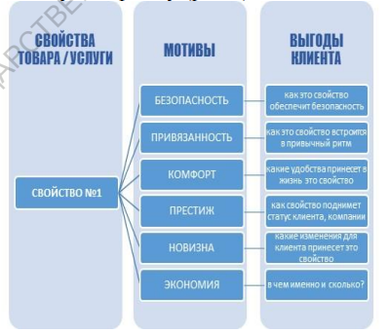
Рисунок – Алгоритм анализа свойств туристического продукта или услуги
2. Переведите свойства в выгоду с использованием следующих возможных фраз в общении с клиентом: «Благодаря этому, Вы…», «Для Вас это означает….», «Вы сможете….», «Это позволит Вам….».
3. Составьте презентацию туристического продукта или услуги
Задание 3. Обоснуйте возможные мероприятия по сглаживанию отрицательного воздействия специфических особенностей услуг на деятельность предприятий туризма и гостиничного бизнеса
Задание 4. Как одно из мероприятий по снижению факторов неосязаемости услуг обычно предлагается возможность использовать Интернет. На сайте турфирмы, гостиницы можно разместить виртуальный тур, организовать форум, где будут сохранять отзывы клиентов турфирмы (гостей отеля). В связи с чем возникает вопрос: «Надо ли оставлять на сайте предприятия негативные, отрицательные отзывы клиентов? Рассмотрите ответ на этот вопрос не с позиций маркетинга (интересы клиента), а с позиции менеджмента, т. е. подумайте, как негативные отзывы клиентов о работе предприятия, его сотрудников будут влиять на мотивацию, поведение сотрудников этого предприятия и корпоративную культуру.
Задание 5. Используя специальную литературу, а также собственные наблюдения на предприятиях сервиса, охарактеризовать услуги:
1. Бытовые.
2. Пассажирского транспорта.
3. Связи.
4. Жилищно-коммунальные.
5. Учреждений культуры.
6. Физической культуры и спорта.
7. Медицинские.
8. Правового характера.
9. Банков.
10. В системе образования.
11. Торговли и общественного питания.
Задание 6. Используя специальную литературу, собственные наблюдения на предприятиях сервиса, охарактеризовать:
1. Помещение.
2. Оборудование.
3. Персонал.
4. Организация обслуживания.
5. Основные этапы исполнения услуг.

Практическая подготовка №6 Определение качества сервисных услуг

Алгоритм выполнения
Степень удовлетворения потребителя услугой зависит от качества обслуживания, исполнения и результата услуги.
Качество услуги — это совокупность характеристик услуги, определяющих ее способность удовлетворять установленные или предполагаемые потребности потребителя.
Качество услуги во многом зависит от качества обслуживания потребителей.
Качество обслуживания — это совокупность характеристик процесса и условий обслуживания, обеспечивающих удовлетворение установленных или предполагаемых потребностей потребителя.
Услуги предоставляются потребителю на основании договора подряда (для материальных услуг) и договора оказания услуг (для социально-культурных услуг) между потребителем и исполнителем услуги. Качество услуг можно оценить по соблюдению условий договора (номенклатура выполняемых работ, сроки, требования к качеству работ).
Все предлагаемые услуги должны соответствовать нормативным и техническим требованиям, требованиям безопасности, исполнитель услуг обязан соблюдать установленные в государственных стандартах, технических регламентах, санитарных, противопожарных правилах и других нормативных документах обязательные требования к качеству услуг, их безопасности для жизни, здоровья людей, окружающей среды и имущества.
Качество услуг определяется их потребительскими свойствами и является более сложной категорией, чем качество товаров, поскольку потребитель воспринимает не только результат услуги, но и в ряде случаев является участником ее оказания. Кроме того, большинство товаров являются типовыми и рассчитаны на стандартные условия потребления, услуги же оказываются индивидуально с учетом персональной ситуации потребителя.
Свойство услуги (обслуживания) — это объективная особенность услуги (обслуживания), которая проявляется при ее оказании и потреблении.

Задание к практической подготовке
Задание 1. Используя конкретную документацию, обсудить вопросы:
1. Своевременность.
2. Скорость.
3. Комфортность.
4. Этика.
5. Эстетика.
6. Комплексность.
7. Информативность.
8. Достоверность.
9. Доступность.
10. Безопасность.
11. Экологичность.
Задание 2. Выполните аналитическое задание:
1. Составьте анкету для изучения перечня наиболее значимых для потребителей критериев качества туристического продукта или услуги.
2. Проведите опрос потребителей определенного возраста по этой анкете (не менее 20 чел.).
3. Проведите ранжирование по степени важности критерием качества для потребителя исследуемой услуги.
4. Составьте стандарт оказания этой услуги согласно выводам исследования.
5. Сделайте выводы, используя графические и табличные данные, полученные в ходе исследования
Задание 3. О чем свидетельствуют приведенные ниже косвенные признаки качества работы туристских фирм, учитываемые при проверках ее деятельности. Дайте ответ по каждому признаку:
1) номер и дата выдачи банковской гарантии;
2) количество телефонных номеров и адрес;
3) наличие современных средств коммуникаций — электронной почты, сайта в Интернете;
4) если в описании услуг, входящих в тур, имеется предложение комиссионных другим туристским фирмам, что это означает?
Практическая подготовка №7 Туристские, экскурсионные, гостиничные услуги и услуги предприятия питания.

Алгоритм выполнения
Форма работы: ситуационно-практическая задача, при решении которой необходимо уяснить, каково содержание правоотношения, сложившегося между его участниками, какие юридические последствия при этом возникают, каковы спорные вопросы, на которые следует ответить, прежде чем резюмировать решение.

Задание к практической подготовке
Задание 1. Используя конкретную документацию и сайты туроператоров и турагентов, лечебно-оздоровительных учреждений, охарактеризовать:
1.Социально-культурные услуги (характеристики).
2.Туристские услуги.
3.Экскурсионные услуги (цель экскурсии, организация работ).
4.Санаторно-оздоровительные услуги (комплекс услуг).
5.Формирование новых туристских услуг (услуги по организации проживания, питания туристов; проведения мероприятий; услуги гидов-переводчиков; комплекс услуг / туристический продукт; дополнительные услуги).
6.Продвижение новых туристских услуг (комплекс услуг / туристический продукт, отдельные услуги, дополнительные услуги, изучение общественного мнения, работа с внешними целевыми аудиториями, формирование позитивного мнения о конкретных услугах)
Задание 2. Используя специальную литературу, собственные наблюдения на предприятиях сервиса, охарактеризовать:
Туристские услуги.
1. Виды туристского сервиса: внутренний, въездной, выездной, самодеятельный туризм.
2. Виды сервисной деятельности: услуги туроператора, услуги турагента, услуги при самодеятельном туризме.
Экскурсионные услуги.
1. Цель экскурсии: оздоровительная, познавательная, профессионально-деловая, спортивная, религиозная и т.д.
2. Организация экскурсии.
3. Временный выезд в период менее 24 часов.
4. Путешествие без ночевки.
5.Услуги экскурсовода.
Санаторно-оздоровительные услуги.
1. Курорт.
2. Санаторий.
3. Пансионат.
4. Бальнеологическая лечебница.
5. Комплекс услуг
Задание 3. Как вы поступите, обнаружив в номере клиента на видном месте выключенный кипятильник? Выберите правильный ответ:
а) изымете его и проведете с клиентом беседу о правилах пожарной безопасности;
б) не изымете кипятильник, но проведете беседу с клиентом;
в) не изымете кипятильник, но предложите чай, приготовленный вами;
г) не будете обращать внимания.
Задание 4. Убирая номер после выезда проживающего, горничная обнаружила забытые им вещи. В этом случае составляется акт.
В каком количестве экземпляров составляется акт о забытых при выезде вещах? Выберите правильный ответ:
а) в одном;
б) в двух;
в) в трех;
г) в четырех.
Задание 5. В отсутствие проживающего в его номер проникли посторонние лица, совершившие кражу вещей. Кто присутствует при составлении акта о пропавших из номера вещах? Выберите правильный ответ:
а) потерпевший, представитель администрации, сотрудник полиции;
б) потерпевший, два представителя администрации;
в) потерпевший, два свидетеля из числа проживающих, работник гостиницы.
Задание 6. При уборке номера после выезда проживающего на туалетной полочке в ванной комнате обнаружены мужские наручные часы. Надо ли в акте о забытых при выезде вещах указывать цвет металлических часов? Выберите правильный ответ:
а) не надо;
б) надо;
в) надо, но только в тех случаях, когда одновременно (или в течение двухтрех недель) на этаже или в другом месте еще были забыты часы.
Задание 7.. Дежурный администратор заметил на одном из этажей гостиницы подозрительного незнакомого человека. Как он должен поступить?
Выберите правильный ответ:
а) обязательно спросить его, кого и из какого номера он хочет видеть;
б) спросить, к кому и в какой номер он пришел, и проводить его до указанного номера;
в) постараться не привлекать внимание посетителя, проследить за ним.

Практическая подготовка №8 Формирование и продвижение новых услуг в сфере туризма и гостеприимства

Алгоритм выполнения
Продвижение и продажа турпродуктов предполагает использование целого комплекса мер – от участия в специализированных ярмарках до рекламы в Интернете. Маркетологи рекомендуют прибегать к стратегии «7Р». Это последовательность маркетинговых мероприятий, ведущих к увеличению продаж.
Сформулировать ее можно как продукт, основанный на изучения спроса, предлагаемый в нужном месте конкретным потребителям по приемлемым ценам, с грамотным преподнесением и исполняемый с качественным обслуживанием.
Для успешного продвижения требуется:
- Создать образ престижной компании, с гибкой ценовой политикой и интересными (востребованными) направлениями. Турфирмы могут продавать как VIP-туры для клиентов, так и предлагать эконом-варианты. Как правило, наиболее востребованы услуги людьми с доходами выше среднего.
- Информировать о товарах (услугах). Разработав новые направления или оптимизировав старые, важно донести информацию до клиентов – старых и потенциальных.
- Создать узнаваемость новых предложений.
- Сохранять уже имеющиеся туристические маршруты (услуги).
- Отказываться или менять образы для направлений, теряющих популярность.
- Поддерживать энтузиазм участников каналов сбыта.
- Убеждать в необходимости приобретать услуги более высокой стоимости в связи с их качественностью.
- Информировать об сезонных акциях и распродажах.
- Отвечать на вопросы потребителей.
- Обеспечивать послепродажное обслуживание.
- Создавать благоприятный информационный фон о компании и ее услугах в сравнении с конкурентами.
Особенности туристических услуг заключаются в:
- неспособности к хранению;
- неосязаемости;
- межсезонных колебаниях;
- статичности туробъектов;
- временном разрыве между приобретением и потреблением услуги;
- территориальной разобщенности производителя услуги и потребителя;
- субъективности оценки, зависящей от внешних факторов.
Продвижение туристических услуг формируют лояльность клиентов к фирме, приводят к узнаванию бренда. Это повышает стоимость турпродукта на рынке. Формирование имиджа ведется с акцентом на интересы потребителя. Фирма декларирует продажу услуги и товары, исходя из интересов клиентов, а не только с целью получения прибыли.
Прибыль в этом случае становится следствием усилий фирмы по заботе о выполнении пожеланий туристов. Создавая благоприятный климат, проводятся пропагандистские мероприятия, влияющие на общественное мнение и делающие туристическую организации привлекательной для целевых аудиторий.
Различные стимулы дают кратковременный рост приобретения услуг или продукта. Это – дополнительный элемент продвижения товаров для туристов. Постоянно стимулировать сбыт не рекомендуется, т.к. постоянно предлагаемые скидки заставляют клиентов задуматься о качестве предоставляемых услуг в ситуации, когда цены ниже средних по отрасли.
Львиная доля действий, совершаемых в сфере продвижения, привлекает внимание к ценообразованию.
Компания признает, что в других местах аналогичные туры могут быть дешевле, но все упирается в качество. Клиент всегда готов заплатить больше, так как ищет организаторов идеального путешествия или отпуска без накладок.
Гарантируется возврат денег в случае банкротства туроператора.
Удовлетворение потребностей клиентов в нестандартных видах отдыха.
Организация деловых путешествий для корпоративных потребителей.
Турфирма должна быть готова предоставить клиенту как новые туры, так и проверенные маршруты. Делается все возможное, чтобы путешествие прошло удобно и насыщенно. Для этого используются различные типы трансфера и подбираются оптимальные (для туристов из разных «ценовых» категорий) отели.
Исходя из своего бюджета, потенциальный покупатель сможет подобрать наилучший вариант отдыха. Важно, чтобы турфирма была аккредитована в посольствах и консульствах стран, с которыми работает.
В целом турфирмы предоставляют одинаковые услуги. Дополнительными «фишками» в продвижении турпродукта является возможность:
бронирования/покупки авиабилетов в любом направлении;
оформления загранпаспортов в сжатые сроки;
страхования любого типа: медицинского, багажа, от невыезда;
услуг по оформлению виз за счет сотрудничеству с посольствами;
предоставления индивидуальных гидов или переводчиков;
транспортных услуг (транспортировка туристов за границей и по России, аренда автомобилей и автобусов, перевозка организованных групп, чартерные авиарейсы).
Методы продвижения туристических продуктов учитывают заинтересованность людей.
Дисконтные клубы предлагают скидки при покупке тура.
Продажа горящих туров по низким ценам.
Акции в межсезонье.
Стимулирование сети агентов повышением процента комиссионных, награждениями и бонусами.

Задание к практической подготовке
Задание 1. Разработайте тур и проведите позиционирование турпродукта.
- Составьте программу тура по дням и по часам. В программе должны быть предусмотрены размещение, питание, транспортировка, экскурсии, свободное время, дополнительные услуги.
- Обоснуйте состав и количество туристов.
- Выберите способ организации тура, определите поставщиков услуг, обоснуйте свой выбор.
- Составьте основные положения юридического договора между турфирмой и туристом на основании типового договора на оказание услуг.
- Постройте карту позиционирования турпродукта.
Задание 2. Во время летних каникул студентка Лена решила отдохнуть в Южной Корее. Для этого она оформила туристскую визу сроком на три месяца.
Вскоре после приезда в Корею она познакомилась с менеджером крупной компании, который предложил, ей полгода поработать в ресторане официанткой. Девушка согласилась, тем более что кореец пообещал решить все проблемы, связанные с продлением визы. Время шло, Лена работала, менеджер регулярно привозил ей заработную плату, а на вопрос девушки, когда он возьмет у нее паспорт и продлит визу, работодатель отвечал, что еще успеет.
Пробыв в Корее пять месяцев, Лена решила вернуться в Россию, о чем сообщила менеджеру. После этого связь с ним оборвалась. Таким образом, девушка пробыла в Корее два месяца нелегально. Документов, подтверждающих ее работу в ресторане, нет. Что делать Лене? Каким образом она сможет вернуться в Россию? Несет ли ответственность туристская фирма за невозвращение туристки в период действия визы?
Задание 3. Туроператор, отправляющий туриста на о. Крит, оформляет групповую визу на его семью и на две других, которых турист не знает.
Оригинал групповой визы работники туристской фирмы хотят отдать этим двум семьям (а туристу ксерокопию), с тем, чтобы семья туриста встретилась с ними в аэропорту Шереметьево. Представитель туроператора туда ехать не собирается, мол, сами там друг друга найдете. На вопрос, а если держатели оригинала не появятся, туристу отвечают: «Не волнуйтесь, они ведь такие деньги заплатили». Семьи едут в разные города, а в договоре написано, что в случае неявки заказчика его деньги пропадают. На пожелание туриста не зависеть от сбора группы ему заявили, что в Шереметьево достаточно ксерокопии, а сама виза понадобится при таможенном контроле на Крите. Так ли это? Должен ли турист требовать обязательного присутствия представителя туроператора с оригиналом групповой визы или надеяться на боязнь двух семей потерять свои деньги?
Задание 4. В туристскую фирму обратился клиент с просьбой организовать поездку на Кипр для супружеской пары с ребенком шести лет. После того как он предъявил паспорта, сотрудники туристской фирмы заказали для него в гостинице двухместный номер с дополнительной кроватью для ребенка. И вдруг, на следующий день после предполагаемого вылета, он приходит вновь и требует возмещения стоимости поездки. Выясняется, что его не пропустили пограничники, поскольку в паспорт не была вклеена фотография ребенка. Но согласно договору с клиентом фирма не несет ответственности за подлинность его загранпаспорта и прохождение им паспортного контроля. Поэтому сотрудники посчитали, что их вины здесь нет. Клиент решил подать на фирму в суд. Прав ли он?
Задание 5. Туристка приобретает путевки в Испанию для себя и двенадцатилетнего сына. Для получения шенгенской визы необходимо письменное согласие второго родителя на выезд ребенка в сопровождении матери, однако бывший муж, уклоняясь от уплаты алиментов, периодически меняет места работы и нахождение его в настоящий момент неизвестно. Возможно ли решение этой проблемы?
Возможные направления поиска правильного ответа:
Шаг 1. Познакомьтесь с особенностями правового регулирования выездов в страны шенгенской группы.
Шаг 2. Директор некоей туристской фирмы, прочитав эту задачу, сказал, что у него ≪нет проблем≫ и у ≪своего нотариуса≫ он за пять минут получит любой документ. Примите во внимание позицию директора, но найдите правильное решение, не противоречащее нормам Гражданского и Уголовного законодательства.
Список источников и литературы

Основные источники
- Резник, Г. А. Сервисная деятельность : учебник / Г.А. Резник, А.И. Маскаева, Ю.С. Пономаренко. — Москва : ИНФРА-М, 2021. — 202 с. — (Среднее профессиональное образование). - ISBN 978-5-16-016211-9. - Текст : электронный. - URL: https://znanium.com/catalog/product/1241803

Дополнительные источники
- Резник, Г. А. Сервисная деятельность : учебник / Г.А. Резник, А.И. Маскаева, Ю.С. Пономаренко. — Москва : ИНФРА-М, 2020. — 212 с. — (Среднее профессиональное образование). - ISBN 978-5-16-016211-9. - Текст : электронный.- URL: https://znanium.com/catalog/product/1087821

Интернет-ресурсы
1. СПС http://www.consultant.ru
2. ЭБС https://znanium.com
3. ЭБС https://book.ru

